哈尔滨工业大学（深圳）2024年春季学期
- 填空题（25 分）
1、晶体具备的宏观性能有__________、____________、___________和___________
2、对晶格常数为a的SC晶体，与正格矢正交的倒格子晶面族的面指数为 ，其面间距为 。
3、晶面族（h1h2h3）中距离原点最近的晶面在基矢a1,a2,a3的截距系数分别为____（a1/h1,a2/h2,a3/h3）________。
4、晶格常数为a的面心立方晶格，原胞体积等于__________。
5、原子距离分别为a和b的一维双原子链，倒格子基矢的大小为 。
6、在离子晶体结构不能是简单的密堆积，一般情况下是____复式_____格子，金属晶体要求排列最紧密，一般具有____密堆积_/面心________晶格结构。
7、粒子（原子、分子或离子）从自由状态结合成晶体的过程中要 放出 能量；反之，稳定的晶体分离为各个自由粒子必须 吸收 能量。
8、金刚石属于___面心___________晶系。其一个晶胞包含__8____个原子, 一个原胞包含___2___个原子。
9、根据晶胞基矢之间的夹角、长度关系可将晶体分为__7____晶系，对应的__14____种布喇菲格子。
10、面心立方的倒格子是__体心__________；体心立方的倒格子是_____面心_______。
11、晶体的主要结合类型有共价结合、离子结合、金属结合、分子结合和氢键结合等五种。

主管领导审核签字

固体物理试题（A）

题 号 | 一 | 二 | 三 | 四 | 五 | 六 | 七 | 八 | 九 | 十 | 总分
得 分
阅卷人

考生须知：本次考试为闭卷考试，考试时间为120分钟，总分100分。

There are a total of 4 pages on this exam, including the cover page.
Problem 1 25
Problem 2 30
Problem 3 45

Total 100

…………………密…………………………封……………………线………………………………………
学院 班号 学号 姓名

学院 班号 学号 姓名
2、(15 pts. total)试简要说明NaCl晶体所属的晶系、布喇菲格子类型和结合键的类型。

晶系：面心立方
格子类型：复式格子
结合键：离子键

- 简答题：(30分)
1、(15 pts. total)
i. 试指出什么叫共价性结合的方向性和饱和性（5分）？
ii. 一般具有共价性结合的晶体导电性和导热性都比较差，为什么？（4分）?
iii. 什么叫电负性？试讨论电负性与晶体结合的关系？（6分）

- 饱和性：一个原子只能形成一定数目的共价键. 价电子壳层如果不到半满，所有价电子都是未配对的，成键的数目就是价电子的数目.
方向性：同的原子轨道重叠的方向不同
Ii. 成键的电子均束缚在原子之间，不能自由运动
Iii。

………………………………………密………………………………封………………………………线……………………………………………
2、（15分）请推导一维双原子链的色散关系，并讨论在长波极限时光学波和声学波的原子振动特点。

- 计算题：(45pts)
1、（10分）对于简单立方晶格，证明密勒指数为 的晶面系，面间距 满足：， 其中a 为立方边长。

解：简单立方晶格：，………………2分
由倒格子基矢的定义：，，……………………………………………………………..2分
倒格子基矢：……………………………….2分.
倒格子矢量：，…………2分
晶面族的面间距：……………………….1分
………………………………………………………………..1分

………………………………………密………………………………封………………………………线……………………………………………
学院 班号 学号 姓名

综合上述证明得：
3 3、（10分）证明晶体中为什么没有5度旋转对称轴。
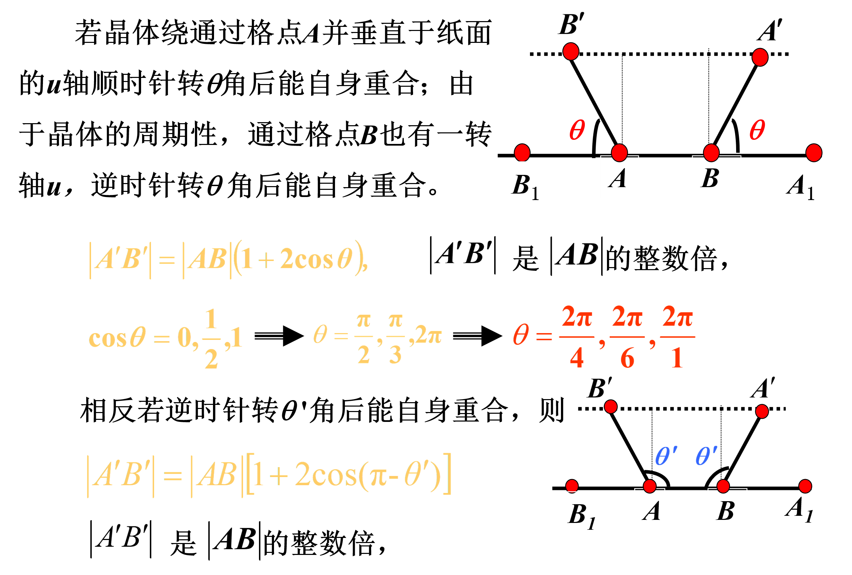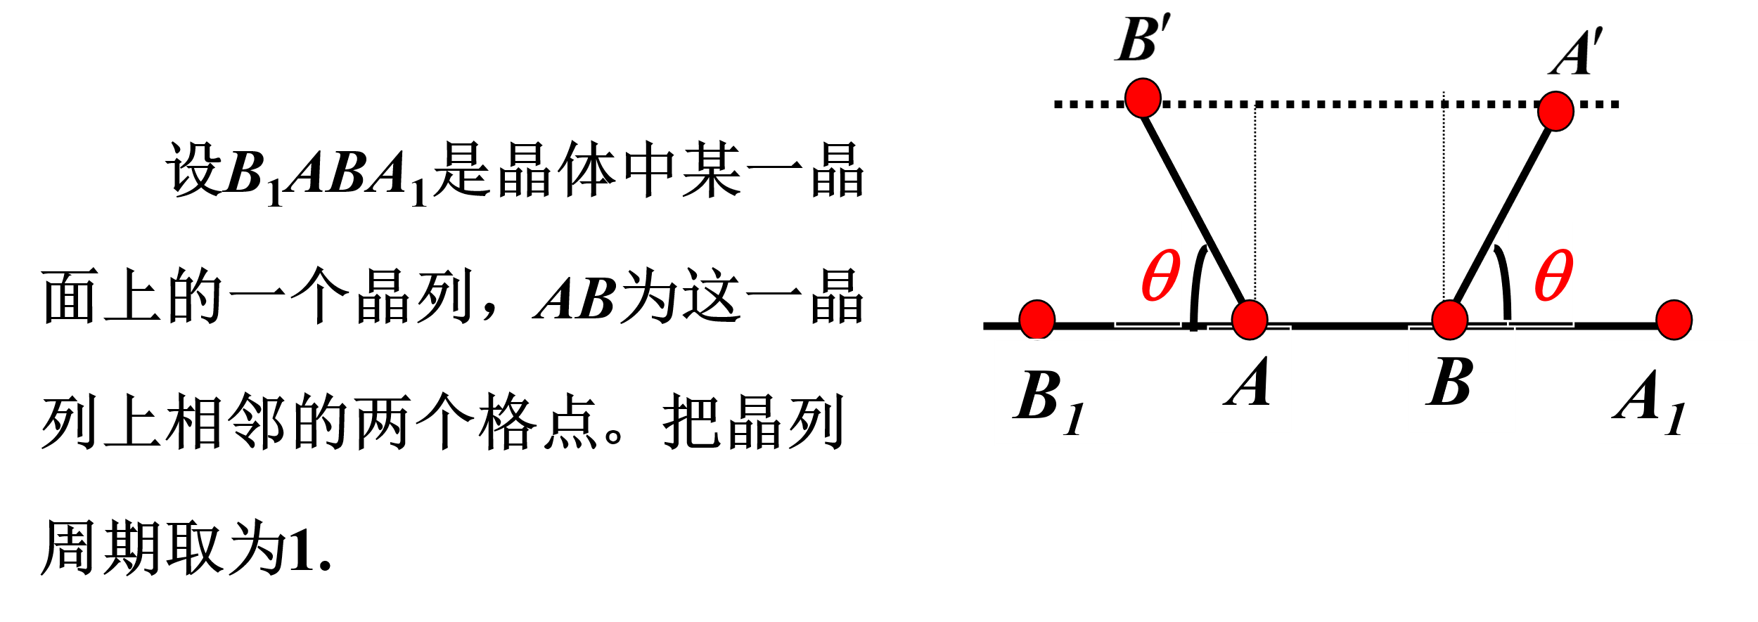

…………………………………………密………………………………封………………………………线…………………………………………
4、（10分）体心立方结构是一种常见的晶体结构，出现在多种金属中。试画出体心立方结构晶胞示意图（晶格常数为a）,并指出立方形格子里为简单格子还是复式格子，在该晶胞中包含几个原子，最近邻原子数和最近邻原子间距，次近邻原子数和次紧邻原子间距分别是多少。试写出体心立方结构原胞基矢，并计算体心立方结构的倒格矢。

复式格子
2个
8，$\sqrt{2}a/2$
6, a
基矢:
倒格矢：
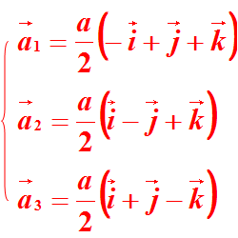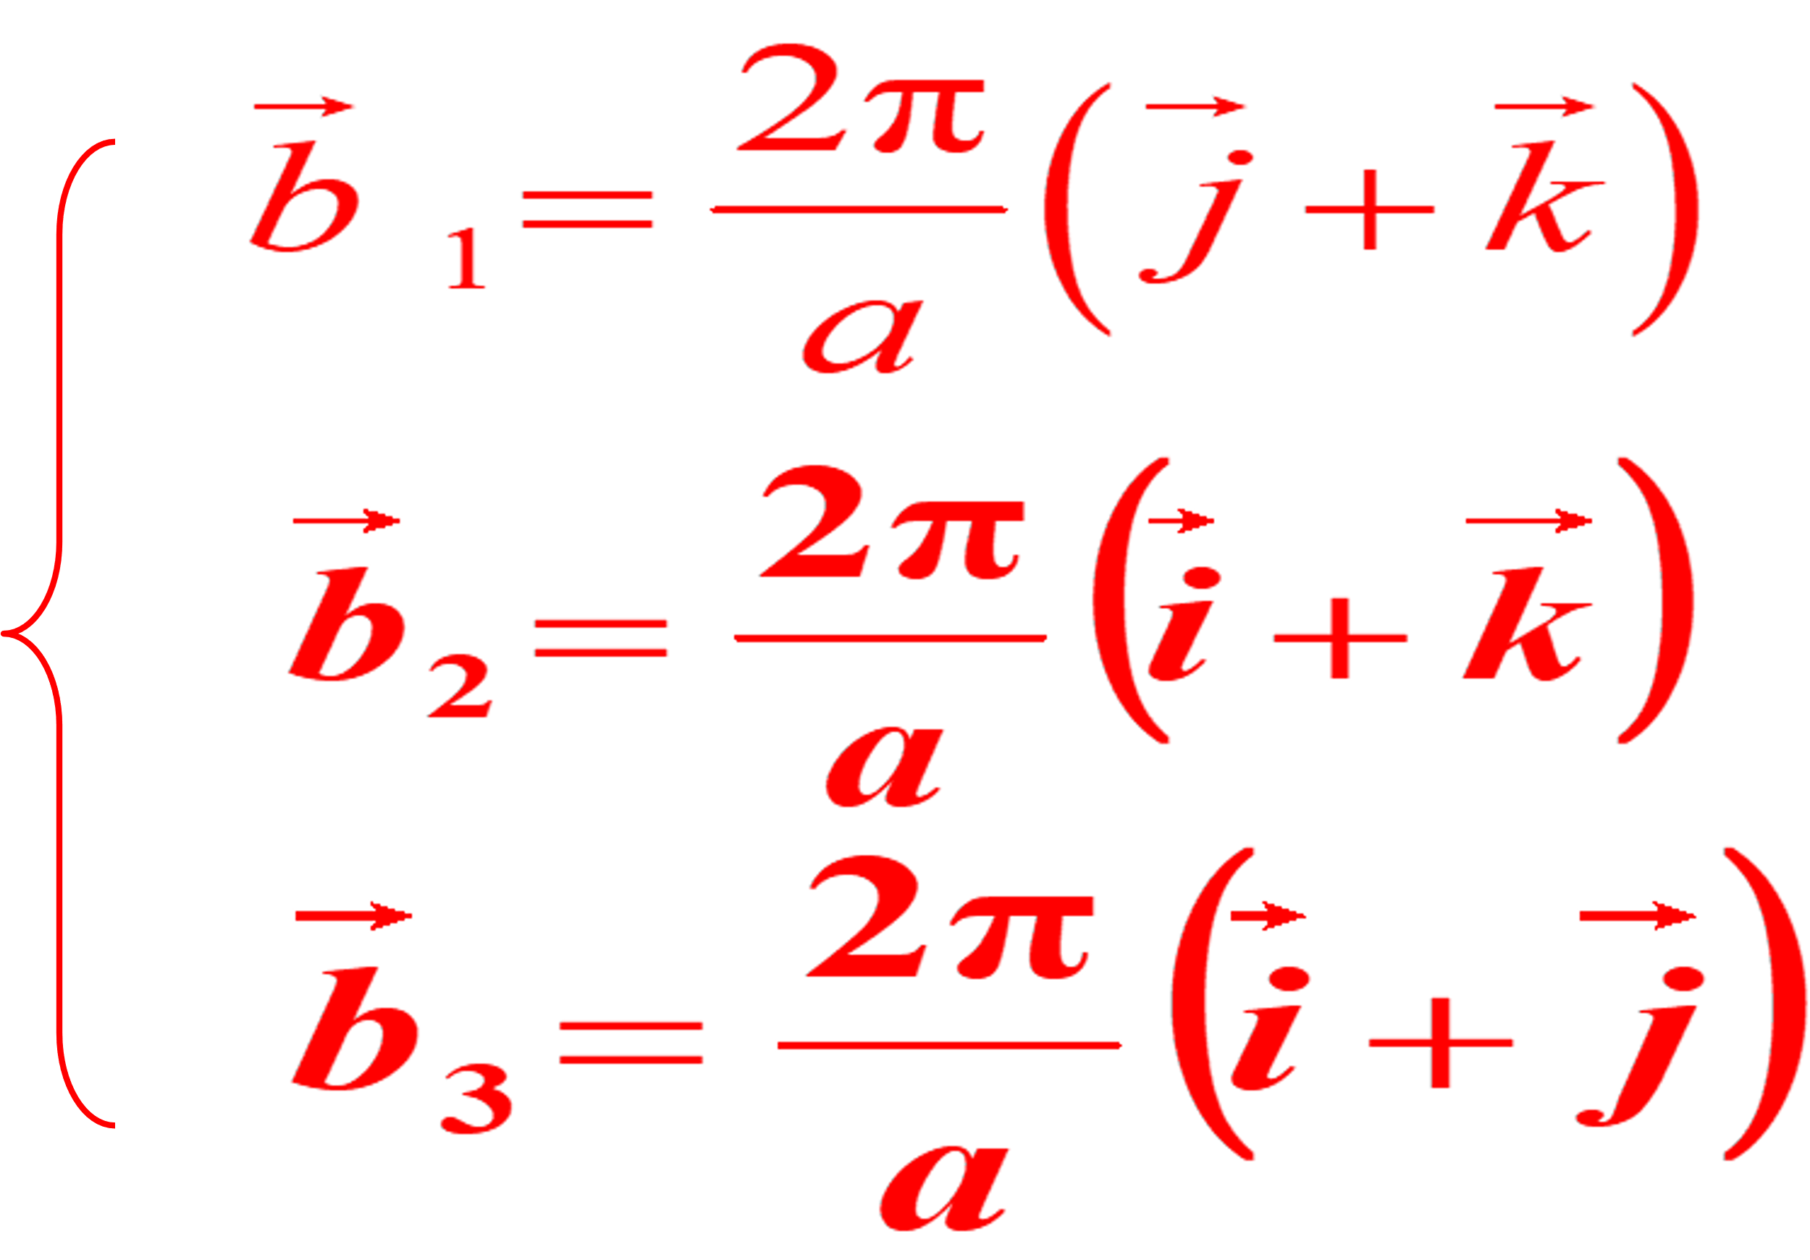

学院 班号 学号 姓名

